금속부식

자연계에서 물질은 안정된 상태로 존재하며 금속의 경우는 대개는 산소나 황 등과 결합해서 화합물의 형태로 존재한다. 따라서 금속재료는 공업적으로 이용할 수 있는 상태에서 사용하고 있더라도 그 환경 속에서 가장 안정된 상태로 돌아가려는 성질을 갖고 있다.
예를 들면 우리가 일상 관찰하는 철의 녹은 철이 물과 공기가 존재하는 환경하에서 가장 안정된 상태를 취한 결과라고 할 수 있다. 이처럼 금속이 부식되는 반응은 금속과 환경과의 조합에 의해 정해지기 때문에 진공속에 있는 철은 녹슬지 않는다.
금속이 부식하는 원리는 금속이온의 용출에 의해 결정되며 금속용출의 용이함 정도는 그 금속이 수용액속에서 이온이 되기 쉬우냐 아니냐에 달려있다. 이 이온화 경향은 「표준전극전위」라는 척도로 나타낼 수 있다. 알루미튬과 같이 이온화 경향이 큰 금속은 동시에 전자를 많이 방출하므로 표준전극 전위는 수소이온(H+)의 경우를 기준으로 해서 마이너스 값으로 낮아져 저급으로 분류된다. 또한 백금과 같이 이온화 경향이 적은 금속은 전자의 방출도 적어지므로 표준전극 전위는 높은 플러스 값을 나타내서 귀금속으로 분류된다.
금속을 용액속에 담그면 그 금속 고유의 전위를 나타낸다. 상대적으로 표준전극 전위가 낮은 금속과 높은 금속을 전해질 용액속에 담그고 외부에서 전기적으로 접속하면 두 금속의 전위가 다르므로 두 금속간의 전위 차에 의해 전자의 흐름(전류)이 일어난다. 이때 전위가 낮은 쪽으로는 금속이온의 용출(,M→M+ ＋e-)현상이 일어나고 다른쪽에서는 방출된 전자를 받는 반응이 동시에 일어나 결국 전위가 낮은 금속쪽에서만 용해가 되게 된다.
이러한 현상은 동일 금속면에서도 존재한다. 동일 금속면에서도 원자의 배열, 입자의 크기, 불순물의 존재, 결함존재 등에 의해 국부적으로 전위차 발생이 가능하므로 국부전지가 형성되면 부식반응이 일어나게 되는 것이다.
일상생활에서 경험하는 부식현상은 철의 붉은 녹, 동합금의 푸른 녹, 아연의 흰 녹등이 있는데. 생산공장이나 화학 플랜트 등 여러 가지 화학 약품을 다루는 환경에서는 여러 가지 금속재료가 약품에 접촉함으로써 부식반응을 급속히 일으키는 경우가 있다.
또한 , 이반응은 온도, 농도 및 여러조건에 따라 가속화 되기도 하고. 극한 용액상태에서는 안정상태에서와는 다른 부식현상도 보이기 때문에 세심한 주의가 필요하다.
용액의 pH는 부식에 대하여 어떤 영향이 있을까? 금속이 용액속에서 나타내는 전위와 그때의 pH에서 그 금속의 안정상태를 알 수 있다.
일반적으로 철의 경우는 전 pH영역에서 부식을 일으키나 크롬의 경우는 강산 영역에서 주로 부식 특성을 나타내고 있다.
아래 그림은 18-8 스테인리스강의 pH에 따른 부식도를 단적으로 도식화한 것인데 4%의 90℃용액에서 실험한 Data이다. 강산역에서 심한 부식도를 나타내고 있으며. 알칼리역에서도 상대적으로 낮기는 하지만 부식이 일어날 수 있음을 알려준다.
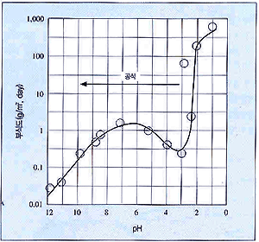
물속에 녹아있는 산소는 금속에 대해 산화제로 작용하고 화학반응에 의해 수산화 이온(OH-)을 생성하는데 이것이 철원자와 반응하여 녹의 원인이 되는 수산화제일철을 생성하므로서 부식이 진행하게 된다.
아래 그림은 보통강의 부식에 대한 용존산소 농도의 영향을 나타낸 것이다. 처음에는 산소종도에 비례해서 부식속도가 증가되지만 일정농도를 넘으면 부식이 잘 진행되지 않게 된다. 이 현상은 금속표면에 피막이 생겨서 단단히 덮으므로 액과 금속사이가 차단되어서 일어나는 현상이며 이런현상을 「부동태」라 칭하고 스테인리스강은 이런 현상이 잘 반영된 강종이다
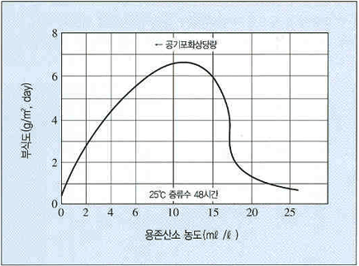
물이 흐르고 있는 환경에서는 금속표면에 도달하는 산소의 양이 증가하므로 부식속도는 유속에 따라 비례해서 증대되어 간다. 그러나, 유속이 충분히 커지면 금속표면에 도달하는 산소가 과잉이 되어 금속을 부동태화 시키는데 충분해지기 때문에 이번에는 반대로 부식진행이 저하된다.
일반강을 질산속에 넣어두고 질산의 농도를 증가시키면 부식이 진행되게 되는데 약65%의 질산 농도에서는 갑자기 부식속도가 떨어지고 녹지 않게 되는 것을 발견하게 된다. 이것은 질산이 철의 표면에 불확성 피막을 형성하므로서 일어나는 현상으로 이불화성 피막을 「부동태피막」이라고 한다.
일반 철에 크롬을 조금씩 첨가하여 같은 현상을 관찰해 보면 그림과 같이 크롬량이 약 12% 이상이 되면 현저하게 부식속도가 떨어지는 것을 발견하게 되는데 바로 이것이 크롬에 의해 형성된 부동태 피막의 효과에 의한 것으로서 이 현상을 이용한 제품이 바로 「스테인리스강」이다.
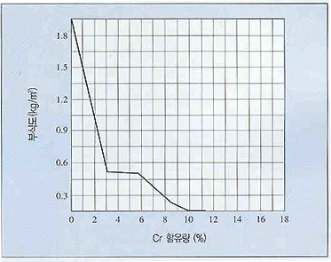
스테인리스강의 표면은 왜 미려하고 내식성을 유지하고 있는 것일까? 스테인리스강 표면에는 눈에는 보이지 않지만 치밀한 보호막이 형성되어 있으며 이 피막을 부동태 피막이라고 한다. 이 피막은 수십 A정도의 아주 얇은 피막이며 크롬산화물로 구성되어 있다. 이피막은 유리오 같이 아주 치밀하며 밀착성이 좋은 유연한 구조를 취하므로 모재부에 잘 부착되어 안정한 피막을 유지하고 있다. 또한 이 피막은 금속모재과의 반응 생성물이기 때문에 긁힌 흠 등으로 일부 파괴되더라도 금방 재생되는 성질은 갖고 있다.
스테인리스강은 중성의 물에서는 거의 부식이 되지 않지만 용액속에 염화물이온(CI-)이 존재하면 부동태피막이 국부적으로 파괴되어 이 부분에 구멍이 뚫리거나(ptting), 인장응력이 가해지는 환경하에서는 터짐(stress corrosion crack)이 발생되는 원인이 되기도 한다.
CI-는 부동태 피막중의 피막의 구조나 두께가 다소 불안정한 부분에서 산소나 수산기와 치환된으로서 금속 염화물의 착염을 형성하므로 이런 국부적으로 피막이 용해된 부분을 기점으로 해서 부식이 진행된다.
스테인리스강은 표면의 부동태 피막에 의해 많은환경하에서 우수한 내식성을 나타낸다. 그러나 좋여진 환경에 따라서는 부동태 피막의 보호성이 떨어지게 되고 여러 가지 부식을 일으키게 되므로 주의가 필요하다.
스테인리스강의 부식형태는 황화, 산화, 질화 같은 고온에서 주로 발생되는 건식과 일반 환경하에서의 습식으로 크게 구분이 되며 습식에는 전면부식과 국부부식으로 구분되고 일반적으로 우리가 말하는 입계부식, 공식,틈새부식 등은 이에 속한다.
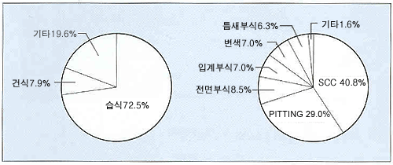
사고발생 유형분석(일본의 예)발
전면부식은 스테인리스강 표면이 부동태화 할 수 없는 이상환경에 놓였을대 일어나며 염산,황산들의 용액하에서 발생된다. 이 경우 표면이 고르게 부식 또는 침식이 일어나므로 시간에 따른 감량으로 측정할 수 잇다. 일반적으로는 국부부식에 비해 예측이 쉽고 다루기 쉬우므로 사전에 정확한 사용환경을 알고 이에 맞는 재질이나 두계를 선정하면 충분히 사전에 문제를 방지할 수 있다.
두 개의 금속 혹은 같은 금속이라 할지라도 부식환경 조건이 국부적으로 다름에 의하여 두 지점간 전위차이가 있을 때 전자의 이동에 의하여 산화, 환원 반응계를 형성하여 금속이 부식되는 현상으로 부식의 종류로 보기 보다는 스테인리스강의 부식발생 원리로 생각할 수 있다. 따라서 모든 스테인리스강의 부식을 미시적으로 보면 기본원리는 갈바닉 부식의 이론을 따르게 되며 갈바닉시리즈로 통하는 각 금속의 표준전의를 알면 부식발생 예측이 가증하게 된다.
⊙ 해수분위기에서 Galvanic Series)
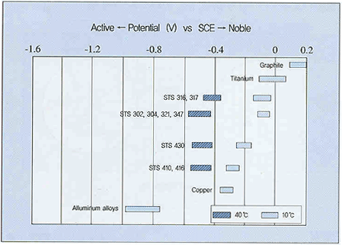
상기 Table 에서와 같이 표준전위가 높은 금속을 Noble하다고 하며 상대적으로 낮은쪽은 Active하게 된다.
화학적으로 Active한 금속이 상대적으로 Noble한 금속과 이종 결합된 경우는 단독으로 존재할 때보다 더욱 심각한 부식 문제를 야기하게 된다. 이는 이종금속을 접촉시키는 경우 상대적으로 Noble한 금속이 Active한 금속을 희생 부식시키기 때문에 문제가 발생된다.
따라서 이종금속이 접촉할 때는 이런 표준 전위를 사전에 파악하여 이에 맞는 설계를 하는 것이 매우 중요하다. 예를 들면Noble 한 금속의 접촉면이 Active한 금속의 면보다 클 경우는 그렇지 않을 때보다 더욱 부식을 가속화 시키게 되므로 이종금속이 접촉할 경우는 Active금속의 면적은 넓게 Noble금속은 작게 설계를 하거나 절연 물체를 사이에 설치하여 직접 접촉이 되지 않도록 하면 좋다.
다음사진은 우리주변에서 흔히 볼 수 있는 갈바닉 부식의 사례들이다.
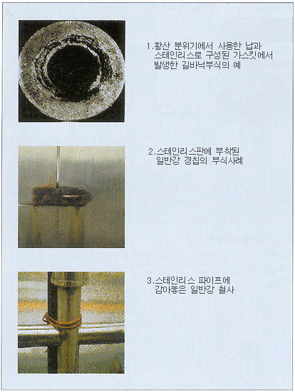
Pitting은 부동태 피막을 파기시킬 수 있는 높은 염소이온 농도가 존재하는 분위기하에서 스테인리스강이 놓일 때 부동태 피막이 국부적을 파괴되어 그 부분이 우선적으로 용해되므로서 발생한다.
본 부식의 특징은 처음부식이 발생되는 데는 다소 시간이 걸리나 일단 pit가 생기면 pit재부는 small양극(Active상태)이 되고, 외부 전체는 large음극(Noble상태)이 되어 부식이 급가속으로 진행되어 수일만에 관통하게 된다. pit부 입구는 매우 적어 조그만 구멍이 뚫려 있는 형태이나 내부는 크게 확대되어 존재하므로 외부에 작은 결함이 존재할 경우도 수일내 파단이 발생할 가능성이 있기 때문에 즉시 보수를 하는 것이 좋다.(사진참조)
* 전형적이 pitting부 단면현상
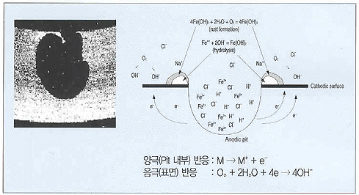
* Pitting Cprrosion 발생기구
부동피 피막가괴 → 부식pit형성 → pit내 용액정체 발생 → 용존산소 고갈 → 양이온과다 → 염소이온 끌어들임(전하평형을 위해) → HCI형성(M+CI- +H₂O → MOH + H+CI-) → 부식 가속화
* 공식발생에 미치는 제조건의 영향 및 대책
① CI- 농도가 낮은 쪽이 유리
② 온도는 낮을수록 유리
③ 용존산소 혹은 산화제(Fe³+, Cu²+) 존재시 불리
④ pH 는 산성쪽일수록 불리
⑤ 재공식성 향상 원소 첨가된 강종 사용시 유리: Mo, N, Cr, Ni 등
⑥ Pitting 유발인자가 낮을수록 유리:Sulfide(Mns), ð-phase , ó-phase)
⑦ 소재상태는 매끈하게 처리된 표면일수록 내 pitting성 양호
⑧ 표면에 좁은 틈새가 있는 경우는 용액의 잔류에 의해 불리
* 공식발생에 미치는 제조건의 영향 및 대책
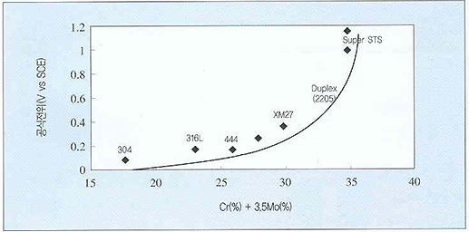
* 공식에 미치는 온도의 영향
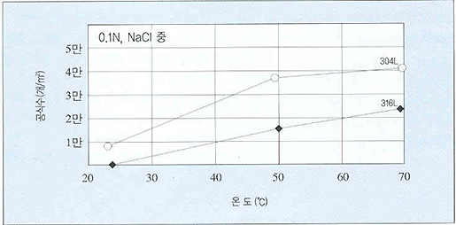
부식의 발생기구는 공식과 동일하며 스테인리스강 위에 이 물질이 부착한 경우나 구조상 생긴 틈새가 부식환경엥 놓였을 때 집중 발생한다.
* 부식발생 기구
틈새형성 → 틈새부에서 용액의 정체발생 → 틈새부에 용존산소 고갈 → 양이온 과다 → 염소이온 끌어들임(전하평형을 위해) → HCI형성 → 부식의 가속화(공식과 동일한 원리)
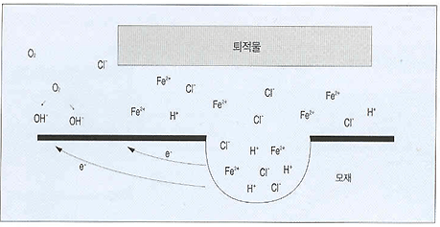
* 부식발생 기구
- 틈새가 있는 경우나 침전물이 있는 환경에서 다발: Rivets, Bolts, Gaskets, 해조류 부착, 침전물 등
- 염화물 환경에 노출시 발생
- 처음 부식이 발생되는데는 다소 시간이 걸리나 일단 생기면 부식이 급가속
_ 육안관찰이 어렵기 때문에 상당히 진행된 후에나 발견
* 틈새부식 방지방법
- 환경개선:염화불 환경 제거
- 내공식 합금사용: 고Mo, N, Cr, Ni 합금
- 틈새가 생기지 않도록 설계: Rivets, Bolt 로 체결보다는 용접으로
- 용액이 고이지 않고 완전히 배수되는 구조로 설계
- 틈새가 발생되었을 때는 충진물로 충진
입계부식이란 부식이 결정립계에 따라 진행하는 형태의 국부부식으로 이 부식은 내부로 깊게 진행되면서 결정립다가 떨어지게 된다. 용접가공시. 열영향부, 부적정한 열처리 과정, 고온에서의 노출시 주로 발생된다.
크롬은 탄소와 결합하기 쉬운 성질을 가지고 있으며 고온으로 가열되면 쉽게 결합하여 크롬탄화물(Cr23 C60)을 셩성하고 , 이 물질은 전부 결정립계에 석출하게 되는데 크롬탄화물이 석출된 주변에는 크롬을 빼앗겨 크롬 고갈층이 존재하게 되고 이 부분이 내식성이 떨어져 우선적으로 부식을 일으키게 된다.
이렇게 크롬 탄화물이 석출된 것을 예민화 되었다고 하며 이런 예민화는 약 550~800℃온도 구간에서 유지되거나. 더 고온에서 유지후 이 온도 구간을 서서히 통과할 때 발생된다. 그러나, 페라이트강의 경우는 오스테나이트와 달리 900℃이상에서 급랭시 발생되는 특징이 있다.
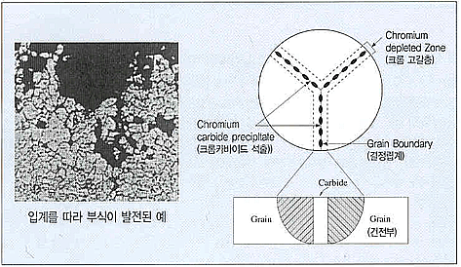
* 틈새부식 방지방법
가장 좋은 방법으로는 오스테나이트강의 경우 약1050~1150℃ 구간에서 고용화 열처리를 실시하는 방법이다. 실제로 POSCO에서 스테인리스 제품을 생산하여 출하할 당시에는 전제품이 이런 고용화 열처리를 실시한 상태이다.
고객사에서 용접을 하는 경우 용접부에는 고용화처리를 실시해야 내식성이 좋아지나 현장에서 용접후 이런 열처리를 행하는 것은 매우 어렵기 때문에 강중에 탄소농도 자체가 작은 강종(L Grade:예 304L, 316L)을 선택하거나 Ti 또는 Nb등을 첨가하여 탄소를 안정화 시킨 강종(STS 321,347 등)을 선택하면 좋으며, 용접후에는 가능한 급냉각을 행하는 것이 좋다. 또한 용접후에는 용접부를 잘 연마해 주고 질산염 처리를 해주면 좋다.
* STS 304강의 시간.온도에  따른 크롬탄화물 석출거동 | * 19Cr2Mo 강의 깁계부식에  미치는C, N ,Nb 의 영향

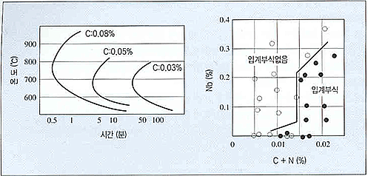
부식환경에 노출된 부식 감수성이 있는 금속에 인장응력이 주어졌을 때 응력과 부식의 협동작용에 의해 취성균열 발생이 발생하며, 이 부식은 오스테나이트강 특유의 현상이다. 주로 인장응력의 90° 방향으로 발생하고 균열의 전파가 입계, 입내 구분없이 무차별로 전파되는 것이 특징이다.
부식환경으로는 염소이온이 대부분이지만 간혹 고온 고농도 알칼리, 고온고압수, 폴리티온산 등에서도 응력 부식이 일어나고 응력원으로는 조업시 재료에 걸리는 stress난 용접시 받은 열응력, 그라인더 등에 의한 강한 표면연삭에 의한 응력 등이 원인으로 작용한다. 본 부식은 균열의 저나속도가 매우 발라 부품의 파괴가 2~3일 혹은 수 시간내에 일어날 수 도 있으며, 중량의 구조물들을 오스테나이트계 wire등으로지지해 좋은 환경하에서 염소 농도가 높아지면(수영장 지붕구조물 등)매우 위험하므로 주의가 필요하다.
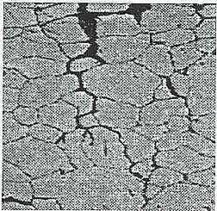→ 전형적인SCC가 발생된 부품의 단면조직
* SCC 대책
SCC의 필수요소로는 Suserptible alloy, Corrosive, Environment, Tensile stress의 3작용이 동시에 있어야 일어나므로 세가지 중의 한가지의 인자를 제거하면 방지가 가능하다.
① 염소이온농도,사용온도의 하향
② 용존산소, 산화물질의 제거
③ 표면부착물의 제거(수시청소)
④ 구조상 응력이 집중되는 모양이나 틈새를 피할 것
⑤ 용접 또는 가공 후 응력제거 열처리 실리(주로 용접부 근처에서 발생)
⑥ 쇼트피닝에 의한 압축응력부여
⑦ 적절한 재질 선택(페라이트강은 SCC가 발생하지 않으나 강도가 낮으므로 신중한 고려가 필요하고 MO가 첨가되어 Pitting 성을 개선한 강종이다 고 Ni계 오스테나이트강이 유리함, 최근에는 강도와 SCC성, 내식성을 동싱 개선한 Duplex강이 개발되어 사용중임)
* 강종별 SCC 발생 경향 | * 오스테나이트계 각 규격별 내 SCC성 비교

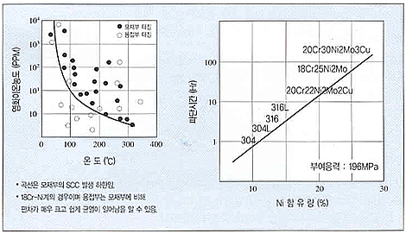
재료가 주기적으로 변하는 하중을 받으면 인장강도보다 매우 낮은 응력에서도 파괴가 일어나는데 부식분위기에서 주기적인 하중을 받으면 더 낮은 하중에서도 단기간에 파괴가 일어날 수 있으며 이런 현사을 피로 부식균열이라고 한다.  발생특징으로는 생선된 균열이 사방으로 분기하는 일이 거의 없으며 파단면이 줄무틔 혹은 해변의 모래무늬를 나타내고 있다는 것이다. 또한 인장응력의 90°방향으로 발생하고 모든 환경에 발생 할 수 있으나 노출된 환경의 부식성에 따라 피로수명의 차이가 나기는 한다. 그리고 표면에 Notch가 있을 때 발생 가능성이 더욱 높아진다. | 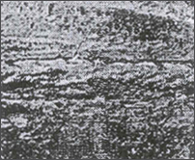

* 부식피로 방지대책
재료표면에 Shot peenning 처리로 압축응력을 부여하거나 용접후 잔류응력을 제거할 수 있도록 열처리를 행하고 항복강도가 높은 강종일수록 내피로 부식성이 우수하므로 Duplix 강 같은 항복강도가 놓은 강재를 선택하면 좋다.
스테인리스강을 해수에서 사용시에는 일반 환경에서보다 매우 빠른 부식특성을 나타냄을 알 수 있다. 이는 해수중에 부식을 유발하는 인자로 약 3.4%의 염을 포함하고 있어 pitting,틈새부식과 같은 국부부식을 유발하기 쉽기 때문이다.
* 해수의 조성
구분 | CaCl₂·2H₂O | MgCi₂·6H₂O | NaCi | Na₂SO₄ | KBr | SrCi₂·6H₂O
함량(g/ℓ) | 1.54 | 11.8 | 24.53 | 4.09 | 0.1 | 0.017

해수속에서의 부식특성에는 해조류의 부착, 침전물 등에 의해 틈새부식 환경조성이 용이하고 용액중의 CI이온 농도가 높은 점등에 의해 공식· 틈새부식이 가장 문제가 되고 있으며, 일반강에 비해 전면부식량은 비교적 적기 때문에 전면 부식은 크게 문제가 없다. 그러나 해수중의 부유물질 등에 의해 마모부식 문제가 나타나기도 한다.
* 공식에 미치는 해수환경의 영향
- CI이온 농도: CI 이온농도가 증가할수록 pitting증가
- 용존산소: 용존산소가 5ppb 이하에서는 공식발생이 어려우나, 40~60ppb에서는 공식이 성장
- 온도:온도가 높아질수록 공식전위는 Active한 쪽으로 이동, 20℃이하에서는 급격한 공식발생이 어려워짐
_ 유속:유속이 빠를수록 공식이 발생되지 않으며(염분집적이 어려움)
유속이 1.5~1.8ㅡmm/sec 이하로 느릴 경우 공식발생 용이
* 공식에 미치는 해수환경의 영향
- 내해수용 강재의 선정:Duplex, Super austenite
- 해수의 정체가 일어나지 않도록 설계하고 가능한 유속을 빠르게 해줌
- 부착물을 수시로 제거
- 설비가 가동을 중지한 경우는 가능한 담수로 세척을 해줄 것
대기부식의 유발인자로는 유황, 질소.염화물, 탄소 들의 대기중 부식성 미립자가 스테인리스 강판 위에 침적에 의해 발생되며 오염이 심한 공단지역 등의 발생이 용이하다.
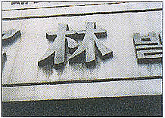 | → 공해물질이 도로변 간판에 집적되어 있다.  빗물에 용해된 모습

* 대기부식 유형
- 침전물 직하에서의 pitting
- 물이 고이거나, 세척이 곤란한 부분에서의 pitting
- 틈새부의 틈새부식
* 대기부식 유형
- 주기적인 청소
- 환경에 적절한 소재의 선택
- 소재의 표면처리:매끈한 표면 일수록 부식이 적게 일어남
* 사용환경별 대기부식 사례
노출  시간  (년) | 표면마무리 | 장 소 | 최대 pit깊이,㎛
노출  시간  (년) | 표면마무리 | 장 소 | 17Cr |  | 18Cr-10N |  | 17Cr-12Ni-2.5Mo
노출  시간  (년) | 표면마무리 | 장 소 | 노출  세척 | 차폐  무세척 | 노출  세척 | 차폐  무세척 | 노출  세척 | 차페  무세척
23 | 냉간압연,  어닐링처리후  산화막제거 | 해양  준공업지역시골 | - | - | 100 | 160  200  30 | 50 | 100  60  15
21 | 거친연마 | 해양준공업지역  시골중공업지역 | 50  30 | 250  85 | 45  30  20  40 | 150  155  35  410 | 50  10  10  20 | 80  40  15  530

미생물의 부식이란 금속표면에 서식하는 박테이아 등의 군집이 금속표면에 틈을 제공하거나 표면에 특성을 변화시켜 금속부식을 유발하는 것을 말한다.
* 사용환경별 대기부식 사례
- Sulfate Reduction Bacteria
- SBR은 혐기성 박테링로 Sulfate를 Sulfide로 환원시키면서 철표면에서 발생하는 양극과 음극반응에 모두 영향을 미침
양극반응: | 8H₂O=8H+ + 8(OH)-
 | 4Fe + 8H+=4Fe²+ + 8H
음극반응: | H₂SO₄ + 8H=4H₂S+4H₂O
부식생성물: | Fe2+ + h2s=FeS + 2H²
 | 3Fe₂+ + 6(OH)- = 3Fe(OH)₂

낮은 pH환경내에서 홀동이 많고 위의 반응에 의해서 환경내에 접해있는 금속의 국부지역에 황산농도를 5wt%까지 상승시키므로 간접적으로 부식에 참여함.
* MIC의 영향요소
- 온도:10~50℃에서 가장 활발
- 유속:MIC는 미생물이 금속표면에 막을 형성하면서 발생하는데 유속이 빠를수록 미생물 피막형성이 최호화됨
- pH:미생물 종류에 따라 활동하는 pH의 범위가 다름
- 물의 청정도:부유물질이 많을수록 MIC다발
* MIC를 판별하는 방법
- 부식생성물 분석: Black sulfide부식생성물 존재, 주로Fes
- 부식표면분석:Fe-, Mn- 화합물, CI-다량 존재, S,P
- Bacterial slime(Exopolymer)존재유무
* MIC 대책
- 물리적 방식법:표면의 미생물 피막. 퇴적물, Sale등을 물리적으로 제거
- 화학적 방식법:화학적 방법으로 부식생성물, 미생물 피막 등을 제거
- Biocide처리:살균제 처리
* 토양의 부식 유발인자
- 토양내 부식인자:물리적, 화학적, 생물학적 요인
- 토양내 수분
* 토양의 부식 유발인자
_ 전기전도도:전기전도도가 큰 토양일수록 부식성이 큼
- 염의 영향: CI-, pH
- 산소: 산소 함량이 많은 곳이 음극, 작은곳이 양극
(예)매설Pipe의 상부가 산소량이 많아 음극이 되고, 하부는 상대적으로 산소량이 적어 양극이 되어 Pipe의 하부가 우선적으로 부식되는 사례가 많음
* 토양의 부식 대책
- 매설전 토질에 대한 철저한 분석후 적절한 소재의 선정 필요
- Conting법: Metallic Coating, Cement Mortar
- 화학물질 첨가: 토양의 중성화
- 토양의 교체
스텐인리스강의 고온부식은 주로 보일러,열교환기, 굴뚝 등에서 발생이 되고 있으며 대표적인 고온부식의 사례는 고온,고압 수용액에 의한 부식, 고온기체롸 금속간의 반응에 의한 부식으로 크게 나누어 진다. 여기서 고온, 고압 수용액에 의한 부식은 전기화학적 반응에 의하여 지배가 되며 전장에 서술한 일반 스테인리스강의 각종 부식이론과 유사한 원리이다.또한 고온기체롸 금속간의 반능에 의한 부식은 연료의 연소시 생성되는 고온기체 및 그들의 2차 반응물과 Ash등으로 인하여 유발되는 고온부식을 말한다.
연료의 연소시 연료의 종류 및 연소바업에 따라 응축성기체, 액체, 고체입자 등 여러부산불들이 생성되는데 이들 중 어던 불순물들은 금속의 표면에 쌓이게 됭어 열교환기의 효율을 감소시키고 가스의 압력을 증가시키며 경우에 따라서는 심한 부식을 유발하게 된다.
아래 사진은 소형 소각로의 부식 사례를 나타낸 것이다. 고온의 소각로 부위에서 폐가스가 나오는 부분에는 다량의 분진이 쌓여 잇고 가동 수개월만에 심하게 부식이 일어나 있음을 알 수 있다. 주로 이러한 부식은 고온에 장시간 노출되어 있어 심하게 예민화(우측사진)가 일어나게 되고 분진중에는 다량의 유황성분이 포함되어 있어 심한 부식을 유발하게 된다.
* 고온노출에 의한 예민화 조직
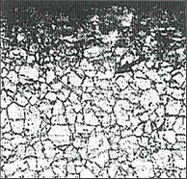
* 사용 연료별 Water Soluble Deposite의 Spectrophotometry 분석결과
Fuel | H₂O | SO₂²- | CI- | Fe³+ | NH⁴ | Other
Heav Oil | 27.66 | 63.70 | 0.012 | 0.221 | 6.78 | 1.54
Coal and LNG | 43.35 | 29.08 | 0.157 | 0.379 | 2.33 | 24.70
Coal | 29.24 | 53.08 | 0.213 | 0.033 | 1.29 | 16.10

* 주요 연료성분의 영향인자
- | Sulfur: 산화된Gas(SO₂,SO₃)는 H₂SO₄(황산)을 만들며, 일반적으로 저온영역에서는(206℃ 이하)전면부식을 ,고온영역에서는 국부부식을 일으킴
- | Chlorine:Cl₂Gas는 H₂O와 반응하여 HCI을 만들어 매우 치명적인 국부부식 유발함

* 강재선택
- 사용연료 및 온도에 따라 소재사요이 결정되어야 하나 Sulfur, CI가 함유된 고온 분위기하에서는 304강은 부적절하고 대체 강종으로는 309S, 310S, 317강종이 적절하다. 그러나 설계상 고려저을 충분히 반영할 수 경우는 316L Grade 강종도 사용이 가증할 것으로 판단된다. 단,900℃이상의 충분한 고온에서 초내열강 또는 Ni 합금강 등이 필요하므로 다음의 참고 Data를 유의해서 고려 바란다.
* 고온 연속산화 특성비교 | * 페라이트계강의 연속가열시 질량증가

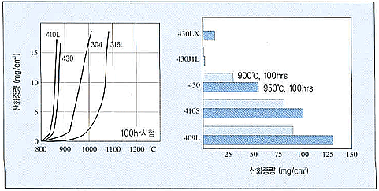
* 304강 연속가열에 의한 질량증가 | * 316강 연속가녕에 의한 질량증가

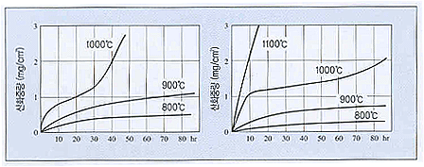
* 반복가열 및 연속가녕에 따른 사용한계 온도

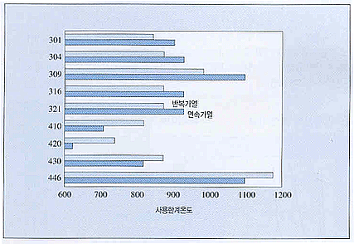
사용환경의 가혹화와 극한 용도로의 적응 및 Maintenace Free 개념의 도입 등에 의해 최근에는 고부식 환경하에서도 거의 부식이 발생하지 않는 초내식 스테인리스강이 점차 개발 되고 있다. 주로 고합금계이며 다량의 Mo 와 N가 첨가되어 있으며 이러한 부식환경하에서는 물론 원자력 발전소, 타황설비, 해수설비, 및 화학 Plant에 적극 채용되고 있다.
스테인리스강의 내식성을 평가하는 여러 지수중 pitting에 대한 내성을 평가하는 PRE(Ptting Resistance Eguivalent)값이 30이상인 경우가 이에 속하여특히 PRE지수가 40이상인 경우는 Suter Stainness Steel로 불리우고 있다.
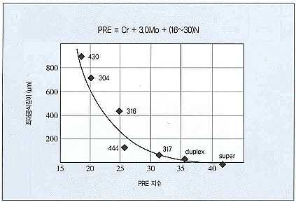
* 초내식강의 종류별 특성비교

 | 대표규격 | 대표성분계 | 기계적 성질 | 비고
Duplex | SAF 2205  STS 329J3L | 22CR5Ni3Mo | YS 500Mp  TS 700mPA | 바교적 저가로 범용사용
Super  Austenitic | 254SMO | 20Cri18Ni6Mo | YS280Mpa  TS 600Mpa | 고가이며 550℃ 이하에 적용, PRE가 가장높다.
Super  Ferrtic | MONIT | 29Cr4Mo | YW 500Mpa  TS 630Mpa | 금속간화합물 석출리 용이하여 박물로만 사용
Super  Duplex | SAF 2507  UR47N | 25Cr7Ni4Mo | YS 650Mpa  TS 840Mpa | 300℃이하에 사용되며 높은 내 SCC성을 보유

* 각 부식환경별 적정 소재 Guide



